Также в модуле можно добавить необходимый тип документа для печатных форм.
Для этого перейдите в “Jump.Finance/Настройки/Типы документов” и нажмите плюс в зеленом круге.
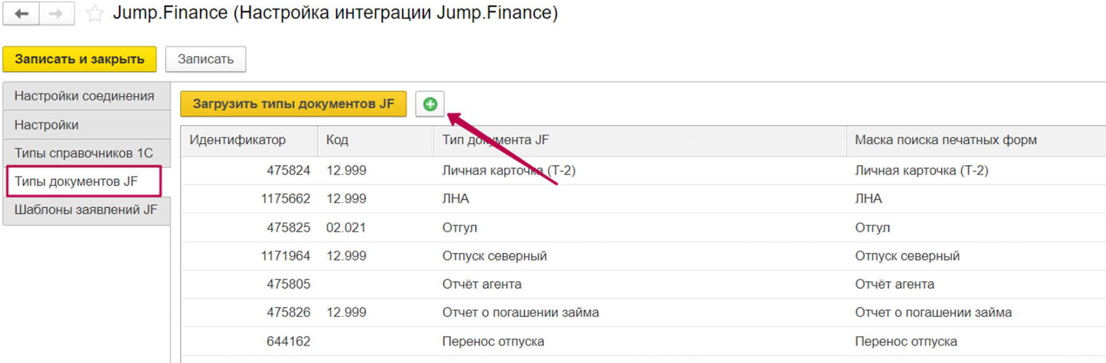
Далее согласитесь что нужно обратиться к внешнему ресурсу.
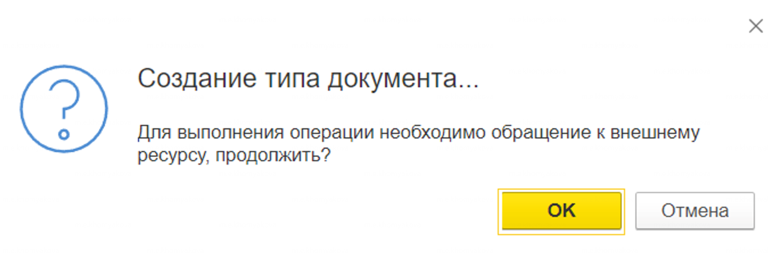
В открывшемся окне внесите постоянную часть названия печатной формы.
Пример: Печатная форма называется: Приказ на премию (Т-22) от 15.05.2023. Вы пишите всё до переменных в нашем случае - даты: Приказ на премию (Т-22). И выбираем соответствующий тип документа, если его нет в списке, то выбираем либо 01.009, либо 12.999

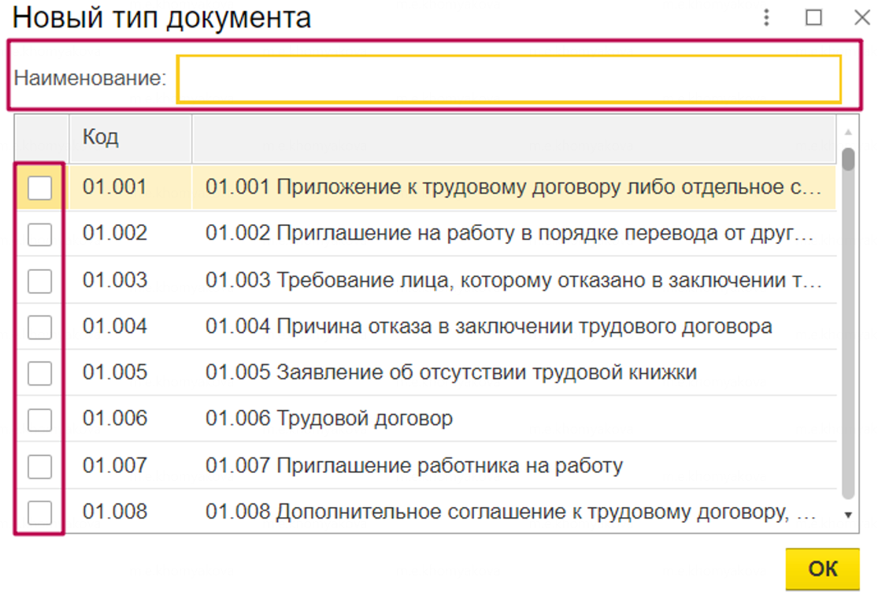
И выбираем соответствующий тип документа, если его нет в списке, то выбираем либо 01.009, либо 12.999
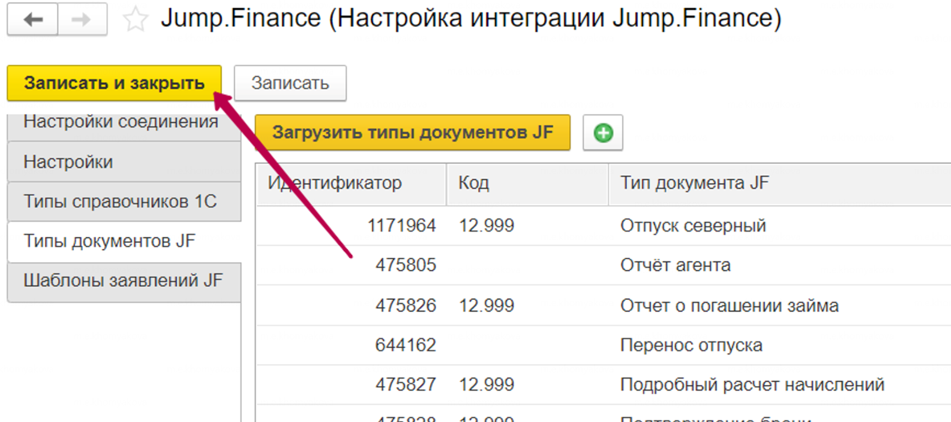
Далее нажимаем “ОК” и сохраняете настройки кнопкой “Записать и закрыть”

